ПЕРЕЧЕНЬ
объектов недвижимого имущества предлагаемых для предоставления в безвозмездное пользование под обязательства по созданию рабочих мест
на 2026 год
по состоянию на 01.01.2026 г.
Наименование недвижимого имущества (наименование, адрес местонахождения, | Общая площадь/  неиспользуемая площадь имущества (кв. метров) | Фото | Описание
1.КУСХП «Приднепровский» Дубровенского района
1.1. Ляднянская детский сад-школа, № 241/С-7026 Дубровенский район, аг.Ляды, ул.Центральная, д.30 | 1764,8/1764,8 | 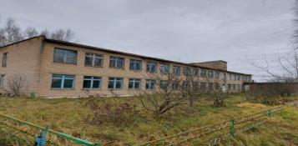 | Капитальное строение, двухэтажное, кирпичное с крыльцами бетонными (6 шт.), пристройкой, проездом, двумя площадками, ограждение, фундамент железобетонный, перекрытия ж/б плита, крыша рулонные материалы. Земельный участок с кадастровым номером 222480805101000143, площадью 0,6095 га, сроком аренды на 50 лет. Ограничения в использовании в связи с расположением земельного участка в охранных зонах линий электропередачи напряжением до 1000 В.

